OBIECTIVUL: CONTRACT VJ-CL05

,,EXTINDEREA SI REABILITAREA SISTEMULUI DE ALIMENTARE CU APA SI CANALIZARE IN AGLOMERAREA PETROSANI, LOCALITATILE PETRILA SI ANINOASA”
CANALIZARE PETRILA (STR. TAIA)  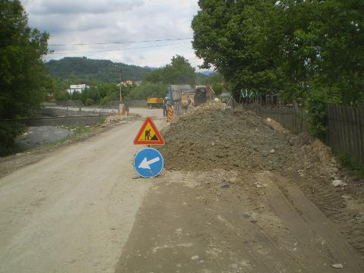 | 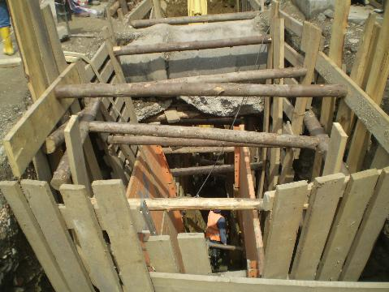
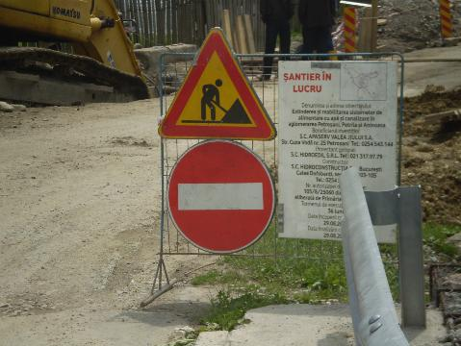 | 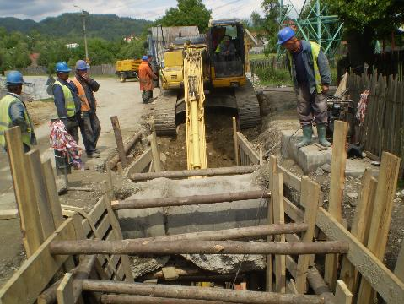
CANALIZARE PETRILA (STR. TAIA 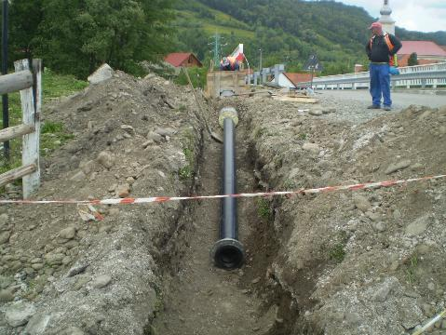 | – REFULARE SP3 )  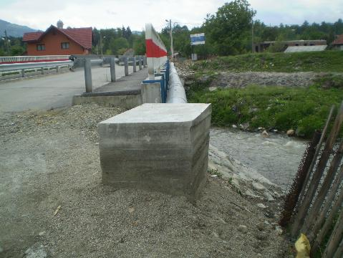
CANALIZARE PETRILA – STR. SCOLII  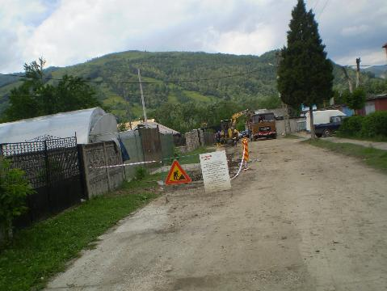 | 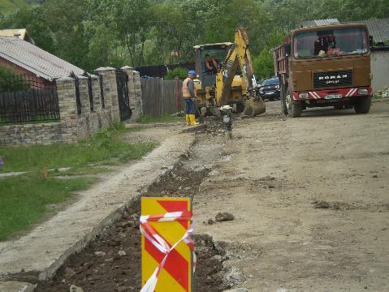
CANALIZARE PETRILA – STR. HOREA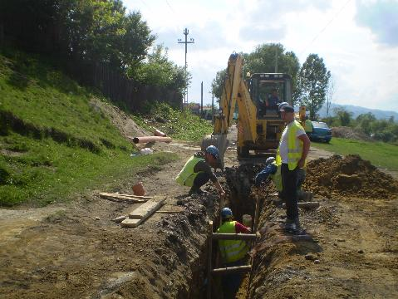 | CANLIZARE PETRILA – STR. 6 AUGUST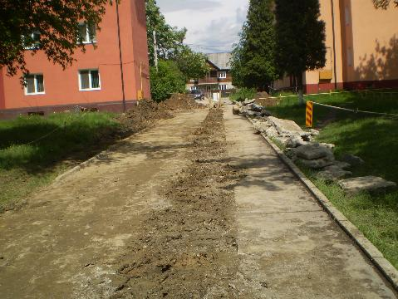
CANALIZARE ANINOASA – STR. VALENI  TEST ETANSEITATE- TR. PN330-PN329  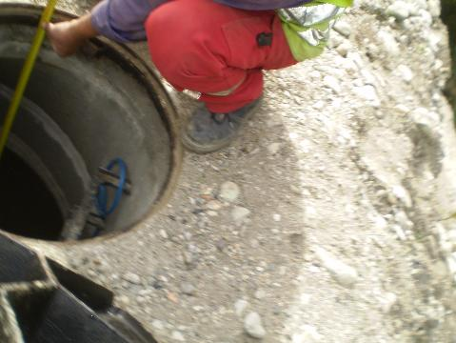 | CANALIZARE ANINOASA – STR. VALENI  TEST ETANSEITATE- TR. PN330-PN329  